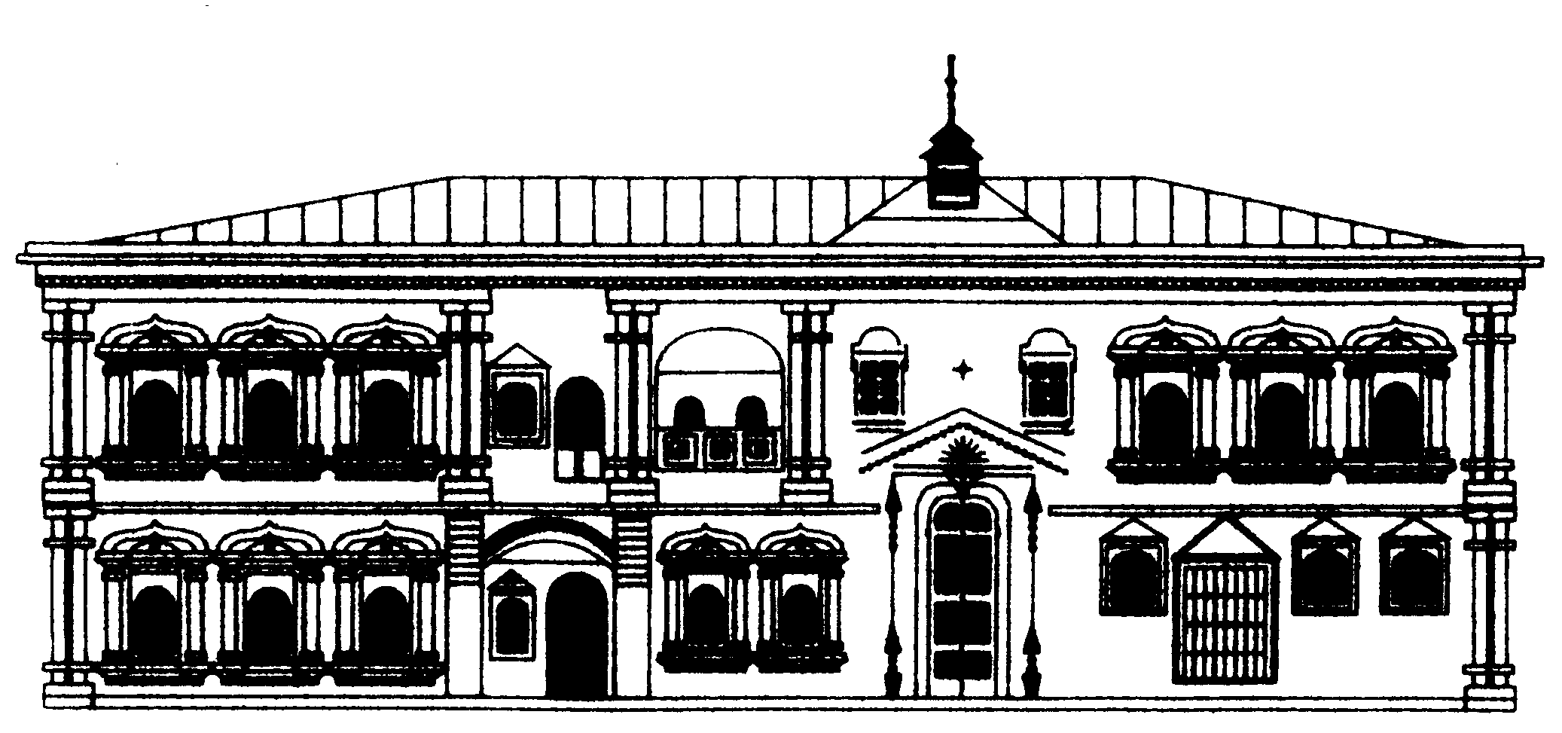 | МИНИСТЕРСТВО КУЛЬТУРЫ РОССИЙСКОЙ ФЕДЕРАЦИИ  Федеральное государственное бюджетное  учреждение культуры  «Государственный Российский Дом  народного творчества»
101000,Москва,Центр,Сверчков пер.д.8, стр.3
тел: (495) 628-40-87;факс: 624-25-53, 628-36-23
E-mail:grdnt@rusfolk.ru; inform@rusfolk.ru
№ 18
«29» января 2013 г.
Директорам Домов (Центров) народного
творчества субъектов Российской Федерации,
руководителям учреждений культуры
и искусств, руководителям оркестров
и ансамблей народных инструментов

Уважаемые коллеги!

Федеральное государственное бюджетное учреждение культуры «Государственный Российский Дом народного творчества» при участии Российской академии музыки им. Гнесиных, Московского государственного института музыки им. А.Г. Шнитке, Московского государственного университета культуры и искусств проводит с 7 по 12 апреля 2013 г. в г. Москве Всероссийский семинар-практикум руководителей оркестров и ансамблей народных инструментов.

В программе семинара-практикума: лекции, мастер-классы, посещение репетиций профессиональных и учебных оркестров г. Москвы, встречи с ведущими дирижерами, композиторами, музыковедами в области народной музыки.
Для участия в семинаре просим направить в г. Москву руководителей любительских, учебных, муниципальных оркестров и ансамблей народных инструментов, а также специалистов, работающих в жанре народно-инструментальной музыки. Для обмена опытом участникам семинара необходимо привезти с собой запись своего коллектива на DVD.

Командировочные расходы: оплата проезда, проживания (ориентировочная стоимость – 650 руб. в сутки) и питания производятся за счет направляющей стороны. Оплата за обучение составляет 6000 рублей. По окончании семинара слушателям выдается удостоверение о повышении квалификации государственного образца.
Оплата за обучение производится наличными или перечислением в ГРДНТ. Перечисление производится на основании выставленного счета и заключенного договора. При безналичной оплате просим иметь копию платежного поручения (тел. бухгалтерии (495) 625-50-57).
Заезд и регистрация участников семинара 7 апреля в ГРДНТ (проезд: ст. метро «Китай-город» или «Чистые пруды»), отъезд 12 апреля после 16.00. Участие в семинаре просим подтвердить, приложив анкету, не позднее 1 апреля 2013 г. по адресу: 101000, Москва, Центр, Сверчков пер., дом 8, строение 3, ГРДНТ, отдел музыкального искусства или по факсу: (495) 621-79-67, E-mail: orkestr@rusfolk.ru или music-rusfolk@mail.ru (форма анкеты прилагается). Контактный телефон в г. Москве: (495) 621-79-67 – Цеп Анатолий Иванович.

Директор,
заслуженный деятель искусств
Российской Федерации, профессор Т.В. Пуртова
З А Я В К А – А Н К Е Т А
на участие во Всероссийском семинаре-практикуме
руководителей оркестров и ансамблей народных инструментов

Территория (республика, край, область)
______________________________________________________________________________________________________________________________________________ Ф.И.О.
_______________________________________________________________________ Дата рождения
_______________________________________________________________________ Домашний адрес, телефон, моб. телефон, факс
_____________________________________________________________________________________________________________________________________________________________________________________________________________________ Образование (какое учебное заведение окончил)
______________________________________________________________________________________________________________________________________________ Место работы, стаж
_____________________________________________________________________________________________________________________________________________________________________________________________________________________

Гостиница (да, нет)____________________

Оплата взноса (налич./безнал.)_____________________________

Командирующая организация (адрес, ИНН, КПП, Ф.И.О. директора полностью, телефон, факс, e-mail)
____________________________________________________________________________________________________________________________________________________________________________________________________________________________________________________________________________________________

М.П. Подпись ответственного лица

Заявки направлять до 1 апреля 2013 г. по адресу: 101000, Москва, Центр, Сверчков переулок, дом 8, строение 3, ГРДНТ, отдел музыкального искусства, Цеп Анатолий Иванович или по факсу: (495) 621-79-67. E-mail: orkestr@rusfolk.ru или music-rusfolk@mail.ru

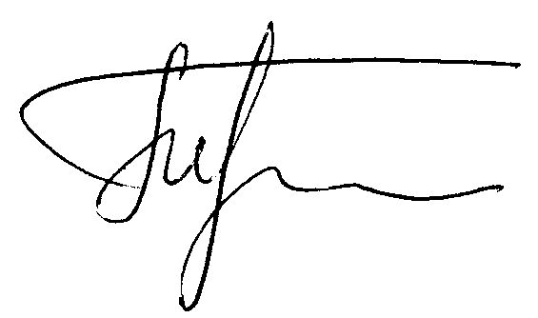
Полную информацию о деятельности Государственного Российского Дома народного творчества можно получить на сайте: www.rusfolk.ru

